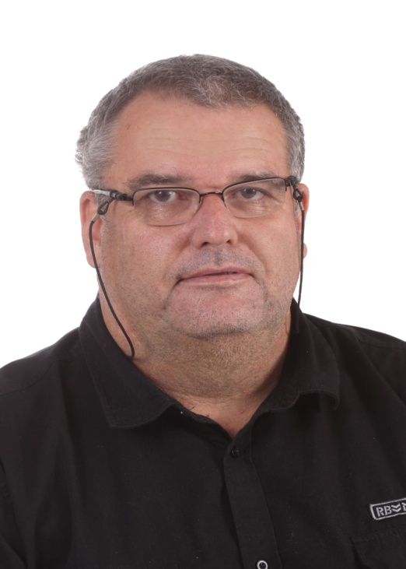

Ing. Jaroslav Melichar

Osobní údaje: | Rok narození: 1965
Osobní charakteristika: | Pečlivý, sympatický, zkušený v procesech výroba ,nákup , práce ho baví, pozitivní, dynamický, důsledný
Přednosti lektora: | - Využívám praxe a osobní zkušenost v oboru.  - Konkrétně se zaměřuji na jednotlivé firmy, nevyužívám tzv. zaběhlých metod, dávám přednost komunikaci před klasickým přednášením, snažím se vyzdvihovat přednosti jednotlivců a pracovat s jejich nedostatky.  - Ke zkvalitnění týmů i jednotlivců využívám moderní techniky, her, připravuji team buildingové akce.  - Lektoruji v: ČJ, RJ.  - Plynulá znalos RJ a částečná znalost NJ  - Dlouholetá praxe výrobních procesech (manžer údržby a hlavní ing. závodu ve firmě SCHOTT s.r.o,manažer výroby ve firmě Rieter manažer výrobně technického úseku Řetězy Vamberk,výrobně technický ředitel Sanborn ,výrobní ředitel ve firmě ZVU potez a.s. ,člen konzultantů poradenské a interim manažerské agentury Green plus)  - Dlouholetá praxe v managementu firem v ČR
Odbornost: | Strojírenská fakulta –obor strojírenská technologie VUT Brno,velmi dobré znalosti v oblasti strategického nákupu, výroby,managementu;provádí poradenskou činnost formou průmyslových auditů firem (ZVU servis a.s.atd.) ,přednáší pro různé firmy a zavádí moderní metody ve výrobě ,  (Dosting,Perito,Unico Modular,Sanborn,Řetězy Vamberk) člen konzultantů poradenské agentury Green plus.  Praxe v managementu různých firem dle oboru i velikosti
Cílová skupina: | Manažeři, vedoucí nákupu, výrobní manažeři, pracovníci výroby, projektoví manažeři, majitelé firem.
Oborové zkušenosti: | - Služby: školení v moderních metodách řízení výroby .  - Výroba : zavádění moderních metod ve výrobě 5S, Kanban, Kaizen;Zásady efektivní výroby, komunikace mezi odděleními, Hodnocení a motivace zaměstnanců.
Referenční klienti z oblasti CR í | - Tesla Lanškroun a.s  - Schott s.r.o Lanškroun  - Rieter a.s. ˇUstí nad Orlicí  - Řetězy Vamberk s.r.o.  - ZVU Potez a.s . Hradec Králové  - ZVU servis a.s Hradec Králové  - Junker s.r.o Boskovice  - Sanborn a. s . Velké Meziříčí  - Abydos s.r.o  - Dosting a.s.  - Unico Modular a.s.  - Perito s.r.o

